附件1
2026年土建职称考试现场资格面审
在线预约操作流程

注意事项：
1.已网审通过的考生无需参加面审，可直接在报名系统里缴费。
2.大数据比对无法确定具备参加考试资格的考生，可预约到现场进行面审。
3.所有参加现场面审的考生必须在长沙建设教育网预约。
*考生本人：在长沙建设教育网在线预约里直接登录，登录密码为身份证后六位；
*经办人非考生本人：需在长沙建设教育网在线预约里注册后再登录，经办人登录密码为注册时密码。
4.预约采取“谁预约 谁办理”的原则，不接受A预约B现场办理的情况。
5.经办人须带好本人及预约参加面审考生的身份证原件入校参加现场面审。
6.每天12:10和17:00对每半天预约数据清零，如错过预约时间段，请重新预约。
①登录长沙建设教育网，进入“在线预约”系统
进入长沙建设教育网https://www.csjsjyw.com/，滑动鼠标滚轮，看到左侧的“快捷通道”，点击“在线预约”；然后点击“2026年土建工程专业初中级职称考试现场资格面审预约”的“预约”按钮；

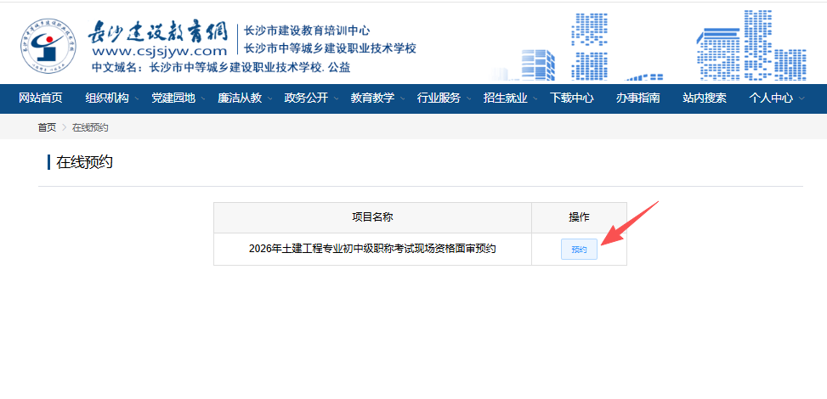
②注册登录（考生本人预约直接登录/非考生预约须注册）

1.考生本人预约，无须注册，直接点击“个人登录”，账号为：身份证号码，登录密码为：身份证后六位。

2.非考生（经办人）预约，先注册再登录。先在“个人登录”界面下点击“个人注册”，再登录，账号为：身份证号码，密码为：注册时密码。
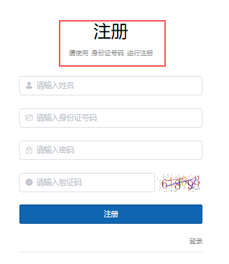
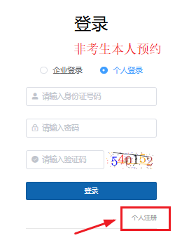
填写经办人“姓名”、“身份证号码”、“密码”以及“验证码”，注册成功后，系统跳转到“个人登录”界面登录；

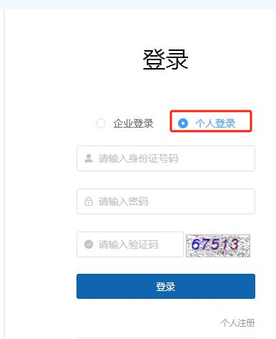

③选择预约时段，点击“剩余可预约”的数字
预约时间段分为：
上午预约时间段：8:30-9:30、9:30-10:30、10:30-11:30；
下午预约时间段：13:30-14:30、14:30-15:30、15:30-16:30；
考生或经办人根据自己的时间安排及资料准备情况，点击选择预约时间段下的“剩余可预约”的数字即可；
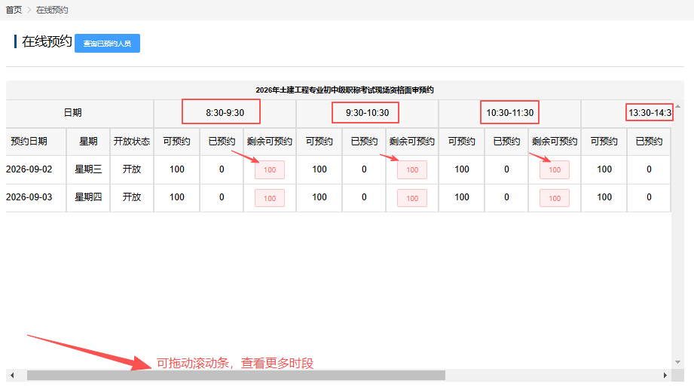

④点击“添加预约人员”
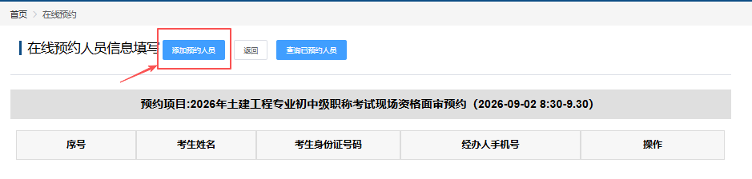
输入“考生姓名”，“考生身份证号码”，“经办人手机号”以及车牌号等信息，输入完成后点击“确定”按钮。
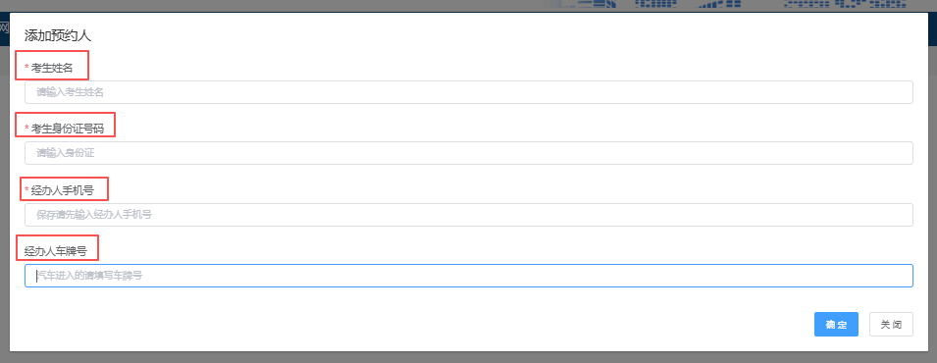
如需在同一时段预约多人，可继续点击“添加预约人员”，如需在不同时段，则点击“返回”，选择相应时段后，点击“添加预约人员”

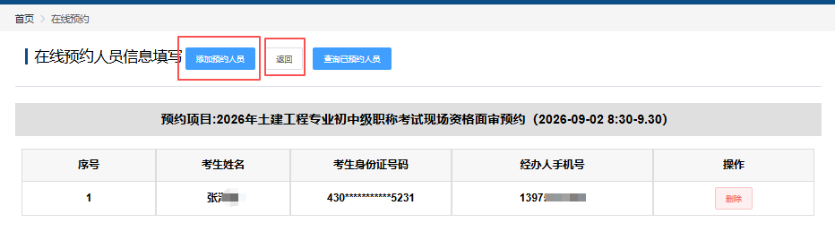
⑤点击“查看已预约人员”，导出汇总表
直接在预约界面上方，点击“查看已预约人员”，可导出汇总表，并打印出来（面审时须带到现场）。

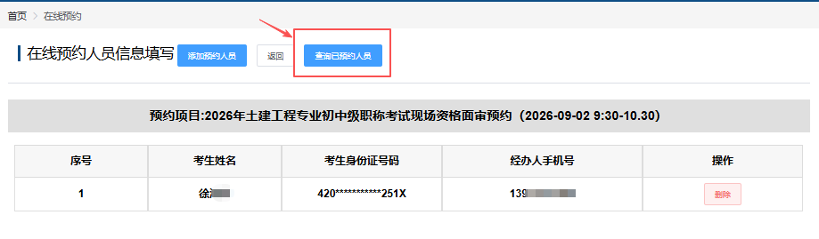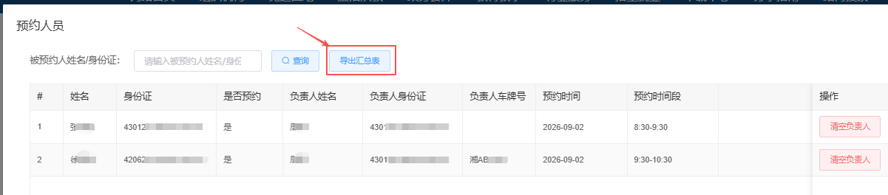
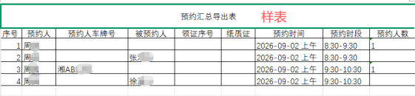

**特别提醒**
如需修改预约时间的，需在预约时间发生之前修改，请经办人（预约人）点击“查询已预约人员”
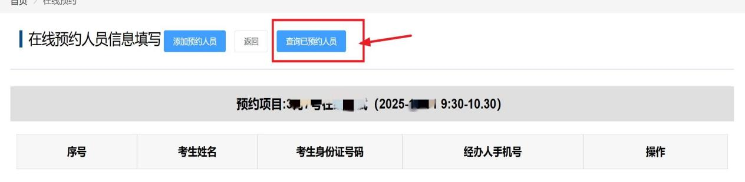
找到该考生信息，单独点击“清空负责人”即可删除该考生已预约的相关信息，然后重新预约
